Information om upphandling och inköp

Aktuellt
Utbildningstillfällen 2017 för inköpsansvariga
Enligt universitetets riktlinjer för upphandling ska institutionerna/motsvarande utse inköpsansvariga för den egna organisationen med uppgift att utföra de uppgifter som institutionen har vid upphandling och inköp. Detta innefattar att utsedd ansvarig ska genomgå för uppgiften adekvat utbildning.

Under 2017 kommer enheten för upphandling och inköp ge utbildning i upphandling och inköp vid tre tillfällen, se nedan. Utbildningen är främst avsedd för inköpsansvariga på institutioner/ motsvarande, men i mån av plats är även andra intresserade välkomna. Boka in tiden i almanackan redan nu.

2017-04-03 13.00 – 16.30 Fullt
2017-11-09 08.30 – 12.00 Anmälan
2017-11-13 13.00 – 16.30 Anmälan

Ny gruppyta för institutionernas/ motsvarandes inköpsansvariga
Under april månad kommer en särskild gruppyta introduceras för de medarbetare där institutionen/ motsvarande beslutat om att de ska ha ansvar för institutionens inköp.

På gruppytan kommer information som är viktig för inköpsansvariga att publiceras. Här kommer man även kunna diskutera olika inköpsfrågor med upphandlare och andra inköpsansvariga. Gruppytan kommer även att innehålla mallar för olika ändamål. Dessutom kommer nyheter att publiceras i gruppytans nyhetsflöde.

Av institutionen/motsvarande utsedda inköpsansvariga kan ansöka om medlemskap.

Enkät om upphandlings- och inköpsstöd
Enheten för upphandling och inköp bedriver ett kontinuerligt förbättrings- och utvecklingsarbete i upphandlings- och inköpsprocesserna. Ett viktigt led i detta arbete är att de medarbetare som använder sig av eller har använt sig av upphandlings- och inköpstjänsterna kan ge oss underlag för detta utvecklingsarbete.

Enkäten avslutas 2017-03-31 för denna gång. Vi återkommer med en ny enkät 2018.

Nya och förlängda ramavtal
Radionuklider för laborativ verksamhet (UA 2017/10)
Ramavtal har tecknats om leverans av radionuklider för laborativ verksamhet.

Ramavtalet har tecknats med PerkinElmer Sverige AB.

Ramavtalsperioden är fr.o.m. 2017-03-01 t.o.m. 2019-02-28 med möjlighet att förlänga ramavtalet
ett år i taget, dock som längst t.o.m. 2021-02-28.

Beställning görs via vår produktweb. Information om avtalet finner ni på medarbetarprotalen, under beställa varor och tjänster.

Ansvarig upphandlare: Marie Edberg
Marie.edberg@uadm.uu.se

Kontorsmaterial (UA 2015/31-33)
Ramavtalet avseende kontorsmaterial har förlängts med följande leverantörer.
- Office Depot Svenska AB
- Kontorab AB
- Staples AB
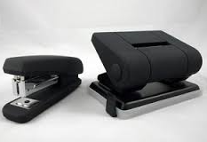
Ramavtalet förlängs att gälla t.o.m. 2018-04-30.
Ansvarig upphandlare: Liz Illerbrand, liz.illerbrand@uadm.uu.se

Ramavtal Server och lagring (UA 2016/55)
Ramavtal har tecknats om leverans av produkter och produktnära tillbehör (t.ex. minnen, nätverksadaptrar, nätaggregat, carepacks) för server och lagring samt produktnära tjänster.

Leverantör är Svensk IT Funktion AB
Beställningar från ramavtalet sker via produktwebben. Specifika förfrågningar om konfigurationer och produkter kan ske till leverantören via udc@itf.se

Ramavtalsperioden är 2017-02-22 t.o.m. 2019-02-21-31 med möjlighet att förlänga ramavtalet med ett år i taget dock som längst t.o.m. 2021-02-21.

Ansvarig upphandlare: Marcus Phersson
marcus.phersson@uadm.uu.se

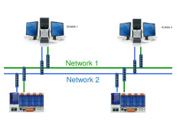
Nätverksproduktermed tillhörande tjänster (UA 2017/12)
Universitetet har tecknat ett eget ramavtal för nätverksprodukter med tillhörande tjänster.

Leverantör är ATEA Sverige AB.

Ramavtalsperioden är 2017-03-01 t.o.m. 2019-02-28 med möjlighet att förlänga med ett år i taget, dock som längst t.o.m. 2021-02-28.

Ansvarig upphandlare: Andreas Ljung
andreas.ljung@uadm.uu.se

Massage (UA 2015/102-107 och 109-114)
Universitetet kommer att förlänga ramavtalen avseende massage med ett år, dvs. t.o.m. hösten 2018. Det finns möjlighet att förlänga avtalet med ytterligare ett år.
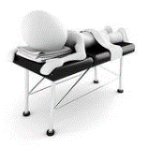
Efter uppföljning av avtalen har vi funnit att massagen och faktureringen fungerar bra. Genom ramavtalet säkerställer vi dessutom att enbart certifierade massörer används. En annan fördel med ramavtalet är bättre priser. Beräkningar som gjorts på fakturerade priser indikerar att dessa har sjunkit med upp mot 30 procent mot tidigare.

Uppföljningen har även omfattat kontroller av att leverantörerna sköter skatter och sociala avgifter. Även här har leverantörerna skött sig bra.

Nya och förlängda statliga ramavtal m.m.
IT-utbildning
Sedan 2016-11-12 har ramavtalsleverantörerna på ramavtalet för IT-utbildning haft möjlighet att komplettera med nya underleverantörer. Uppdaterade underleverantörsbilagor finns nu publicerade under respektive ramavtalsleverantör på avropa.se.

Nu finns även ett avropsexempel på avrop från ramavtalet för IT-utbildning publicerat på avropa.se, se film längst ned på sidan.

Ramavtalsansvarig:
ulla.karin.josefsson@kammarkollegiet.se

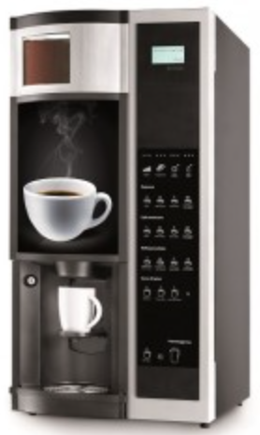
Förlängning - Kaffeautomater med tillhörande varor och tjänster
Statens inköpscentral har förlängt ramavtalen för Kaffeautomater med tillhörande varor och tjänster till och med 2018-02-16.

Ramavtalsansvarig:
stefan.persson@kammarkollegiet.se

Förlängning - Belysningsarmaturer
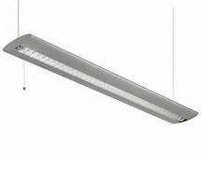
Statens inköpscentral förlänger ramavtalen för Belysningsarmaturer med 12 månader från och med 2017-06-03. Ramavtalen gäller till och med 2018-06-02. Observera att detta är den sista förlängningen av ramavtalen. En förstudie inför ny ramavtalsupphandling pågår.

Ramavtalsansvarig:
stefan.persson@kammarkollegiet.se

Förlängning - Gåvokort
Statens inköpscentral har beslutat att förlänga ramavtalen inom området Gåvokort och nyttjar därmed den sista förlängningsoptionen. Ramavtalen förlängs till och med 2018-05-11.

Ramavtalsansvarig:
gabriella.sydorw@kammarkollegiet.se

Universitetets pågående och annonserade ramavtalsupphandlingar
- Digital examination
- PR-byråtjänster
- Bussresor
- Molekylärbiologiska produkter
- Vitvaror av hushållskaraktär
- Taxiresor
- Kyl och frys för laboratoriebruk
- Digital mediebevakningstjänst
- Catering

Universitetets planerade ramavtalsupphandlingar
- Översättningstjänster
- Språkgranskningstjänster

Produktwebben
Kylskåp och frysar av hushållskaraktär
Kylskåp och frysar av hushållskaraktär finns sedan en tid tillbaka att beställa genom Produktwebben. Electrolux, Husqvarna och Elektro Helios är de upphandlade fabrikaten.

Det finns en risk för att vi blir ramavtalslösa under en-två månader. Beställ senast 2017-04-30 för att säkerställa leverans enligt gällande ramavtal.

Kemikalier
Nu är samtliga ramavtalsleverantörers sortiment upplagda i produktwebben så när som på Fisher Scientific GTF AB. Fishers produkter kommer sannolikt läggas in i produktwebben inom kort. Se produktwebben.

Laboratorieprodukter och skydd
Även här så är samtliga ramavtalsleverantörers sortiment upplagda i produktwebben så när som på Fisher Scientific GTF AB. Fishers produkter kommer dock även i detta fall sannolikt läggas in i produktwebben inom kort. Se produktwebben.

Nätverksprodukter och server
Avtal för nätverksprodukter och server finns nu upplagt i produktwebben. Leverantörer är följande.
- Server - Svenskt IF Funktion AB
- Nätverksprodukter – Atea Sverige AB

Radionuklider
Avtalet för radionuklider finns nu åter på produktwebben. Här är PerkinElmer Sverige AB leverantör och du hittar artiklarna under rubriken ”Laboratorieprodukter”.

Vill du vara med och påverka resultatet av universitetets ramavtalsupphandlingar?
Då ska du anmäla dig till att vara med i en referensgrupp!

När ramavtalsupphandlingar ska genomföras är det viktigt att ha referensgrupper med kunniga anställda.

Referensgruppens uppgift är delta i arbetet med att ta fram en kravspecifikation. I kravspecifikationen formuleras de krav som ställs i den aktuella upphandlingen och hur de viktas gentemot varandra. Det är med andra ord till stor del kravspecifikationen som styr hur resultatet av upphandlingen blir.

Alla anställda är välkomna att anmäla sitt intresse för att delta. Genom referensgruppen har du möjlighet att påverka vilka krav som ska ställas i upphandlingen, du deltar också i anbudsutvärderingen. Referensgruppen leds av en upphandlare från Enheten för upphandling och inköp. Personer ur referensgruppen kan även komma att engageras i uppföljningen av ramavtalen.

Anmälan görs till upphandling@uu.se.

Hur prenumererar jag på nyhetsbrevet ”Nyheter om upphandling och inköp”
För att du ska få information om när det finns ett nytt nyhetsbrev att läsa på medarbetarportalen ska du anmäla dig till maillistan uadm-upphandlinginkop@lists.uu.se på Sympa, maillistor.

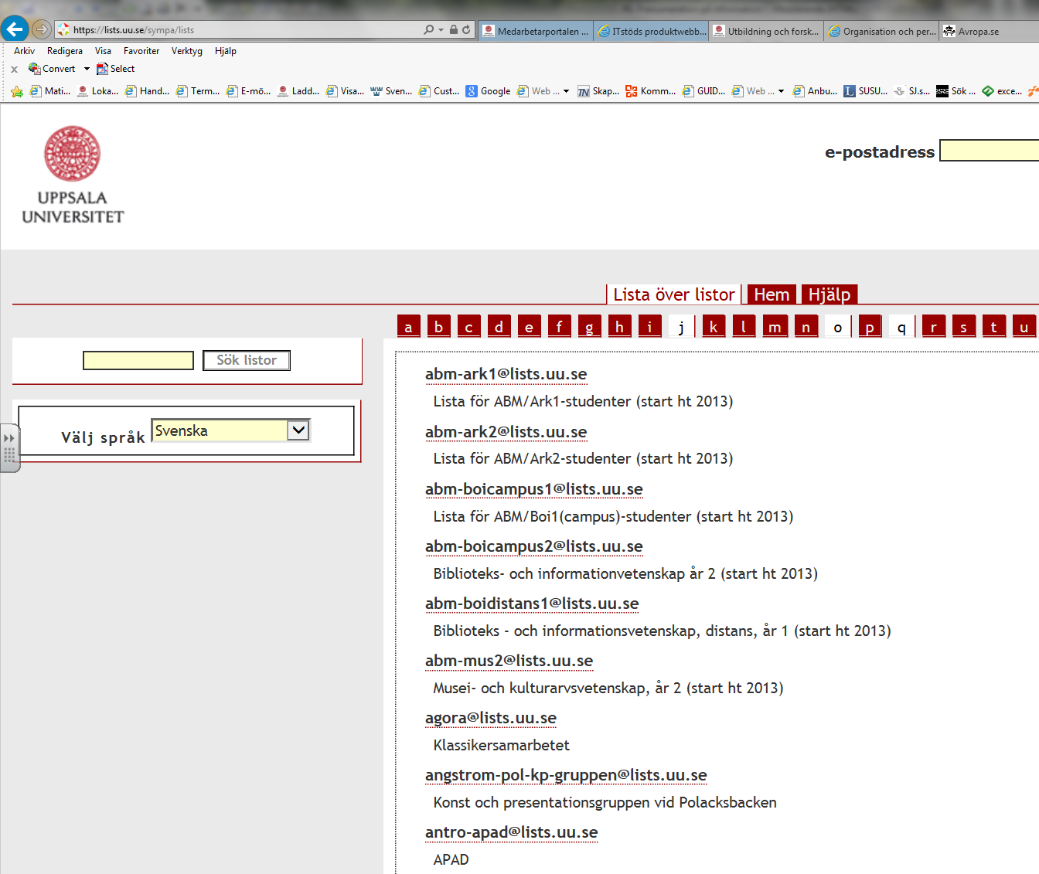
Bild. Lägg till en prenumeration.

Kontakta oss
E-post upphandlingsfrågor: upphandling@uu.se
E-post produktwebb: inkop@uu.se

